LES ANIMAUX corrigé

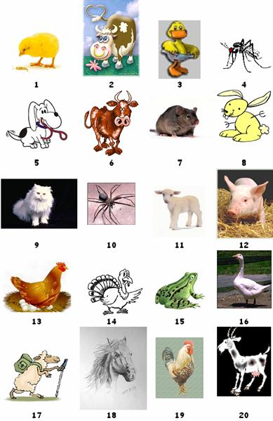
Animal nº 1: un
Animal nº 2: une
Animal nº 3: un
Animal nº 4: un
Animal nº 5: un
Animal nº 6: un
Animal nº 7: une
Animal nº 8: un
Animal nº 9: un
Animal nº 10: une

Animal nº 11: un
Animal nº 12: un
Animal nº 13: une
Animal nº 14: une
Animal nº 15: une
Animal nº 16: une
Animal nº 17: un
Animal nº 18:un
Animal nº 19: un
Animal nº 20: une

